出所：サンクチュアリNEWS
https://nqj17437.wordpress.com/ 2017/05/21/韓お母様問題（その２０）２０１２年４月オモニ/

韓お母様問題（その２０）２０１２年４月オモニが自ら成和出版に行って削除を命じたみ言
パンザー米協会長の講義、「罪なき独生女と三代王権」から
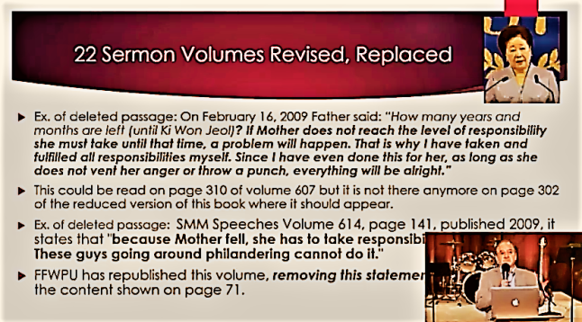

２０１２年４月、お母様は成和出版におもむき、お父様の説教のみ言集のある部分の削除を命じました。その後、家庭連合本部はみ言選集の第５９４巻以降の巻すべての回収を命じました。そして新たに編集しなおしたものをそこに差し替えたのです。差し替え版は、オリジナル版にあった、お父様のお母様に対する批判的な言葉がすべて削除されていました。
削除された文を二つ紹介しましょう。２００９年２月１６日のお父様のみ言です。

「（基元節まで）あと何年、何カ月残っているか。オモニが、それまで自分が果たすべき責任のレベルまで達していなければ、問題が起こる。だから私が責任を引き受けてそのすべての責任を果たしたのだ。お母様の分まで私がここまでも果たしたのだから、オモニが怒りをぶちまけるか、殴りつけるかでもしない限りはすべてうまくいくのです。」
第６１４巻１４１ページ（２００９年オリジナル版・み言選集）

「オモニが堕落したのだから、自分で責任をもたなければならない。ふらふらしている女たらしの男にはできないのだ」

